МИНИСТЕРСТВО НАУКИ И ВЫСШЕГО ОБРАЗОВАНИЯ РОССИЙСКОЙ ФЕДЕРАЦИИ

федеральное государственное бюджетное образовательное учреждение

высшего образования

«УЛЬЯНОВСКИЙ ГОСУДАРСТВЕННЫЙ ТЕХНИЧЕСКИЙ УНИВЕРСИТЕТ»

Кафедра «Измерительно-вычислительные комплексы»

«Методы искусственного интеллекта»

Отчёт по лабораторной работе №4

Вариант - 9

Выполнил:

студент группы ИСТбд-42

Исхаков Тимур

Ульяновск

2022

Лабораторная работа № 4. Метод к – ближайших соседей (k-NN)

1. Создать симулированный набор данных и записать его на диск в виде csv файла с параметрами.

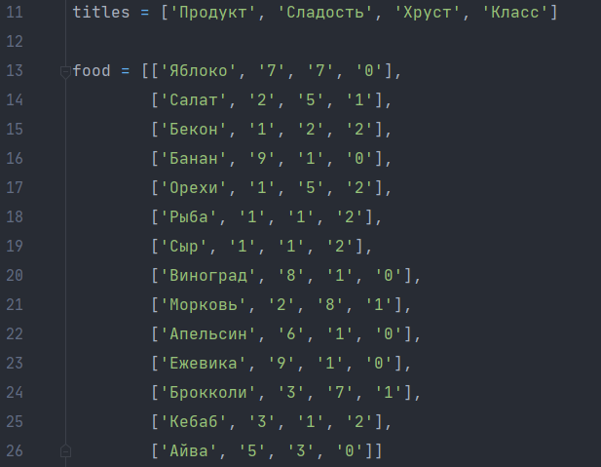

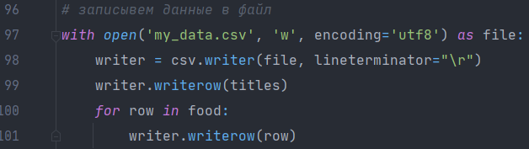

1. Запрограммировать метрический классификатор по методу k-NN. Для проверки решить ту же задачу методом k-NN библиотеки sklearn.

Реализация классификатора по методу k-NN:

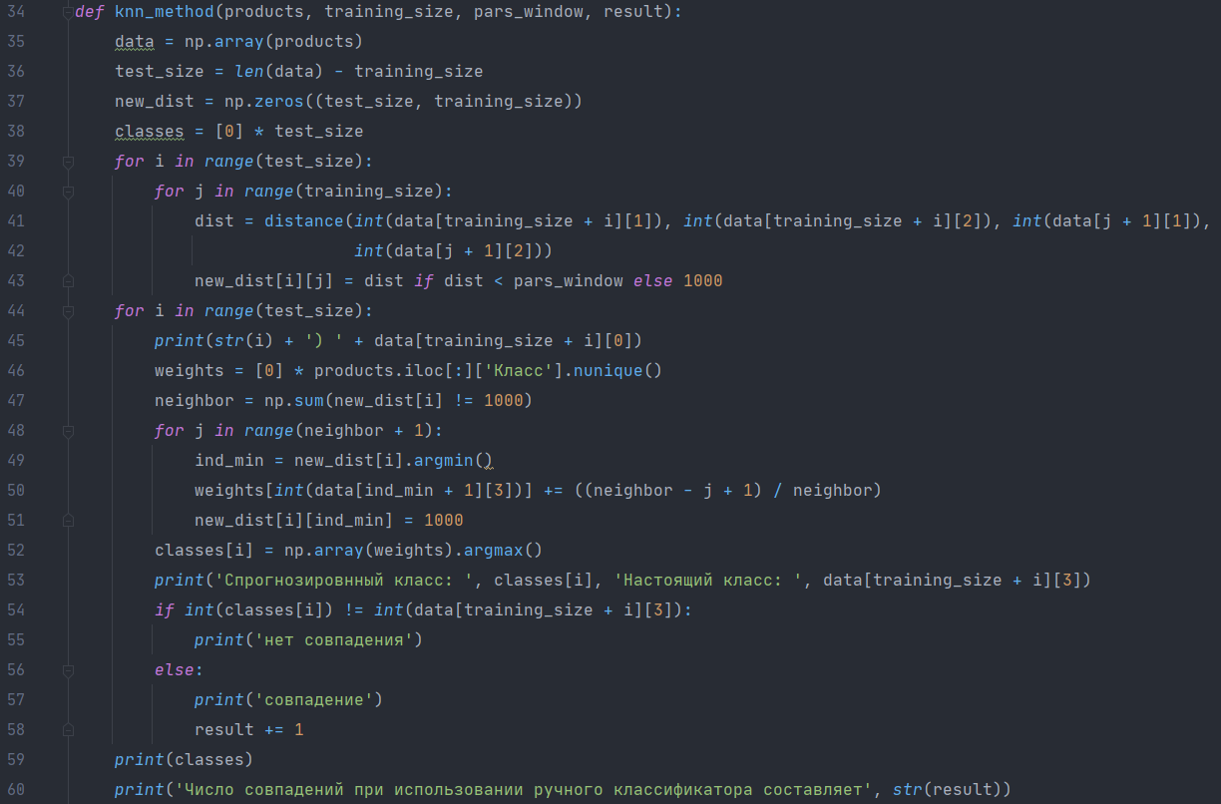

Реализация классификатора методом k-NN библиотеки sklearn:

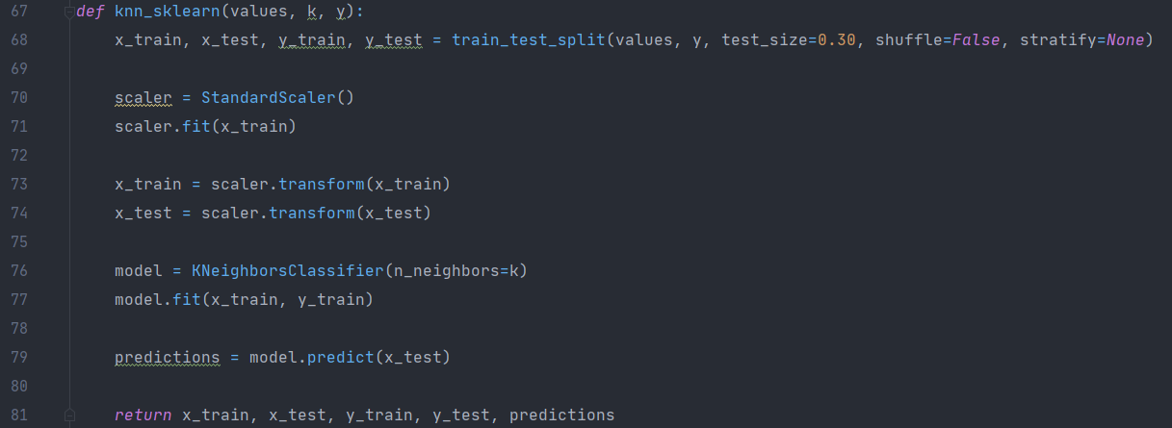

1. Результат работы ручного классификатора с тестовой выборкой:

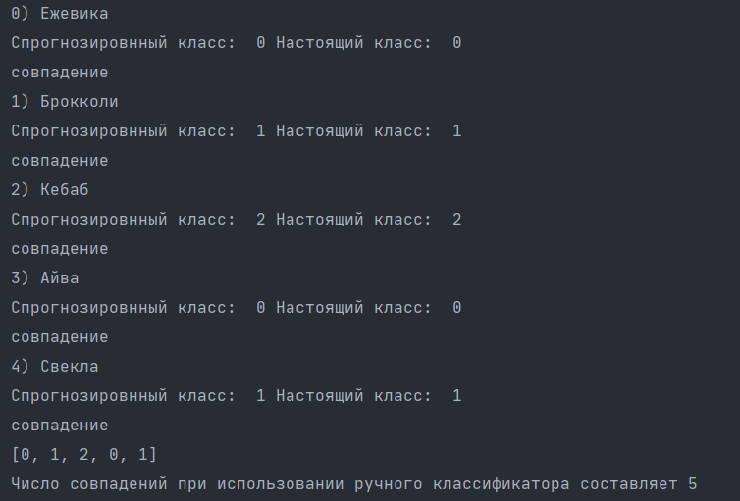

Результат работы метода k-NN библиотеки sklearn подтверждает правильность проведенного эксперимента при использовании ручного классификатора по методу k-NN. Все классы продуктов были определены верно.

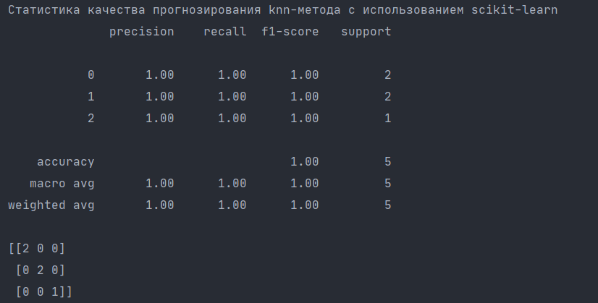

1. Визуализация результатов классификации для набора данных с 3 классами:

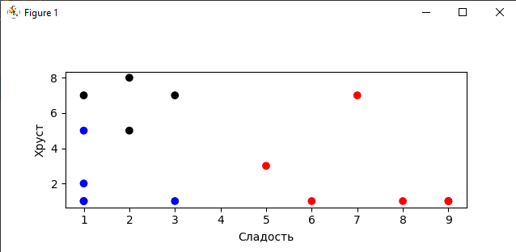

1. Проведение эксперимента с новым набором данных с дополнительным классом:

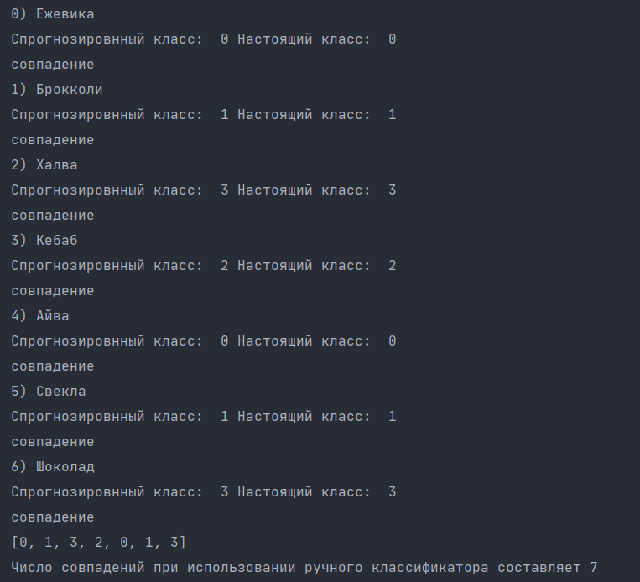

Классификация новых данных при помощи библиотеки – использованы матрицы статистики и матрицы классификации:

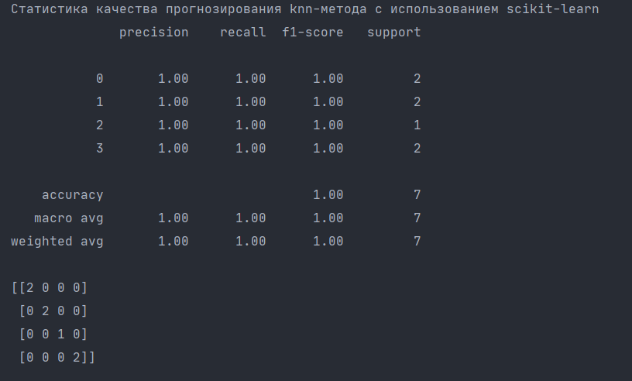

Результат эксперимента при использовании библиотеки также подтверждает корректность результатов ручного классификатора. Классы тестовой выборки состоящей из семи элементов были определены верно.

1. Визуализация результатов классификации для набора данных с 4 классами:

